Уважаемые коллеги!

Приглашаем вас принять участие

**во II Всероссийском творческом конкурсе**

**«Пасха в гости к нам спешит»**

Желающие принять участие в конкурсе должны направить

**с 5 апреля по 2 мая 2025 г.** в электронном виде заполненную заявку участника вместе с материалами конкурса и копией квитанции об оплате организационного взноса по электронной почте [ssozv@yandex.ru](mailto:ssozv@yandex.ru)

По результатам конкурса все участники получают **диплом I, II,или III степени.** Дипломы высылаются на адрес электронной почты в течение 2 рабочих дней.

Организатором выступает образовательный форум «СОЗВЕЗДИЕ». Официальный сайт Всероссийских и Международных конкурсов http://ssozv.ru/

Последний день подачи заявки: **2 мая 2025 г** (*включительно*).

На конкурс принимаются:

**Участник - педагог:**

* фотографии рисунков, поделок на тему конкурса
* конспекты занятий, уроков, мастер-классов на тему конкурса и т.д.
* сценарии празднования пасхи
* картотеки игр
* статьи на тему духовно – нравственного воспитания
* фотографии на любую из тем: «Празднуем пасху», «Приготовления к пасхе», «Вкусные угощения» и т.д.

**Участник - ребёнок:**

* фотографии рисунков, поделок на тему конкурса
* выступления детей (сценки, чтение стихов и т.д.)
* фотографии на любую из тем: «Празднуем пасху», «Приготовления к пасхе», «Вкусные угощения» и т.д.

По результатам конкурса каждый получает**:**

**Диплом 1,2 или 3 степени.**

**В дипломе ребёнка прописывается ФИО педагога-куратора.**

Если **от одного педагога** принимают участие **3 ребёнка и более**, то педагог **ДОПОЛНИТЕЛЬНО ПОЛУЧАЕТ СЕРТИФИКАТ КУРАТОРА**.

**Для участия в конкурсе необходимо направить:**

* Заявку на участие в конкурсе.
* Материалы конкурса
* Копию квитанции об оплате за оформление диплома – 175 рублей. Если у вас несколько участников, то оплату необходимо производить одной суммой за всех.

Материалы принимаются **исключительно в электронном варианте** по электронной почте [ssozv@yandex.ru](mailto:ssozv@yandex.ru)с пометкой «Пасха».

|  |  |
| --- | --- |
| **Заявка участника конкурса «Пасха в гости к нам спешит»**  **участник - ребёнок**  Заполняя заявку, вы даете согласие на обработку персональных данных  ВНИМАНИЕ! Заполняйте заявку правильно, данные копируются в диплом,  исправление ошибок платное – 70 рублей  **ЗАЯВКА ДЛЯ РЕБЁНКА (заполняется, если участвует в конкурсе ребёнок)** | |
| Фамилия, имя ребенка |  |
| Фамилия, имя, отчество куратора (полностью) |  |
| Краткое наименование Вашей организации, город (населенный пункт) |  |
| Конкурсная работа |  |
| Электронный адрес для отправки диплома |  |
| Телефон мобильный |  |

|  |  |
| --- | --- |
| **Заявка участника конкурса «Пасха в гости к нам спешит»**  **участник - педагог**  Заполняя заявку, вы даете согласие на обработку персональных данных  ВНИМАНИЕ! Заполняйте заявку правильно, данные копируются в диплом,  исправление ошибок платное – 70 рублей  **ЗАЯВКА ДЛЯ РЕБЁНКА (заполняется, если участвует в конкурсе педагог)** | |
| Фамилия, имя, отчество педагога |  |
| Краткое наименование Вашей организации, город (населенный пункт) |  |
| Конкурсная работа |  |
| Электронный адрес для отправки диплома |  |
| Телефон мобильный |  |

**Способы оплаты оргвзноса за оформление диплома:**

Платежные реквизиты для оплаты организационного взноса за оформление диплома:

Для оплаты по QR коду нужно зайти в мобильное приложение банка

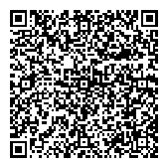**ОПЛАТА ПРОИЗВОДИТСЯ В ДЕНЬ ОТПРАВКИ МАТЕРИАЛА**

Если у вас несколько участников, то оплату необходимо производить одной суммой за всех.

Получатель платежа: ИП Гюмюшлю Мария Александровна

ИНН/ КПП 595700140677

Расчетный счет № 4080 2810 7000 0404 8701

Банк: АО «Т БАНК»

БИК: 044 525974

Корреспондентский счет: 3010 1810 1452 5000 0974

Назначение платежа: *диплом*

**Также оплату можно произвести на номер каты Сбербанка:**

Оплата на карту Сбербанка, номер карты 2202 2067 1582 0077

(получатель Мария Александровна Г.)

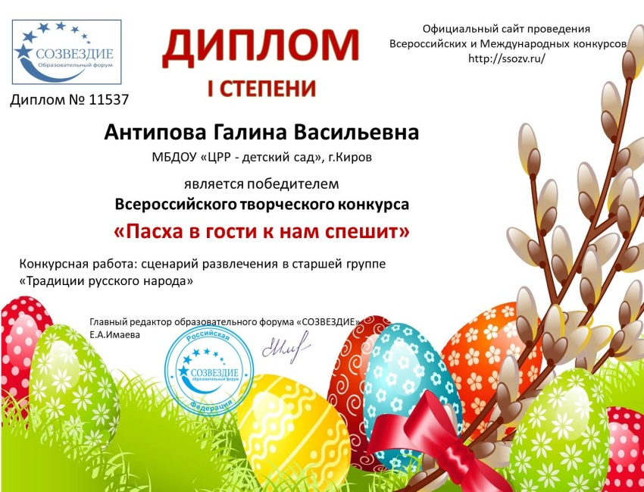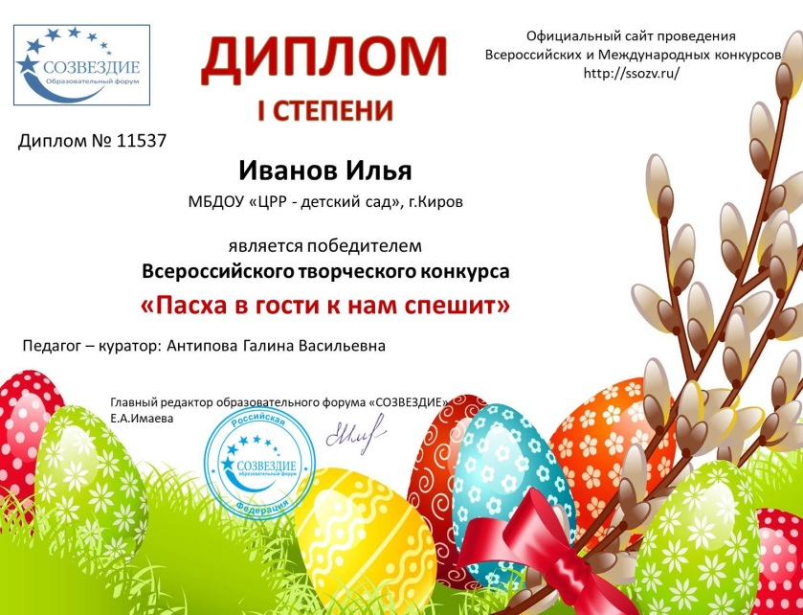Образцы дипломов

Участник – ребёнок Участник – педагог

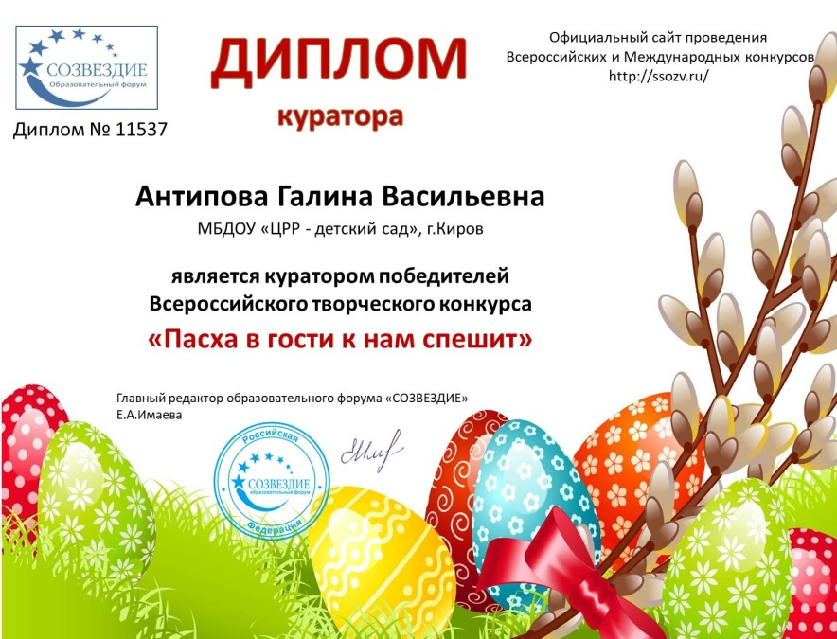

Диплом - куратора